★考点 22 阑尾炎
1.阑尾解剖 常在脐与右髂前上棘连线的中外 1/3 交界处，称麦氏点，是阑尾手术切口的标志点。
2.临床表现
(1)症状:转移性右下腹痛是其典型症状。
(2)体征:①麦氏点压痛是阑尾炎的典型体征，是诊断阑尾炎的重要依据。 发病早期腹痛尚未转移至右下腹时，右下腹可出现固定压痛。 ②右下腹包块提示阑尾周围脓肿。 ③腹膜刺激征:阑尾炎化脓、坏死或穿孔时，可出现腹肌紧张、反跳痛和肠鸣音减弱或消失等。
3.鉴别诊断 胃十二指肠穿孔(膈下游离气体)、卵巢囊肿蒂扭转和右侧输尿管结石等。
4.手术治疗
(1)急性单纯性阑尾炎行阑尾切除术，切口一期缝合。
(2)急性化脓性、坏疽性、穿孔性阑尾炎:行阑尾切除术+清除脓液+引流条。
(3)阑尾周围脓肿:病情稳定者，宜应用抗生素或联合中药治疗促进脓肿吸收。 若脓肿扩大无局限可手术切开引流，手术目的以引流为主。
5.阑尾切除术后并发症
(1)切口感染是最常见的并发症。
(2)出血:阑尾系膜的结扎线松脱，引起系膜血管出血。
(3)粘连性肠梗阻是术后较常见的并发症，术后早期离床活动可适当预防此并发症。
(4)阑尾残株炎:阑尾残端超过1 cm 时，术后残株易复发炎症，表现为阑尾炎的症状(钡剂造影可以明确诊断)。
★考点 23 肛裂
1.临床表现
(1)典型临床表现为:疼痛、便秘和出血。
(2)肛裂疼痛有周期性:排便时疼痛→间歇期(数分钟)→括约肌挛缩痛(半到数小时)。
(3)局部检查发现肛裂“三联征”，即肛裂、前哨痔和乳头肌肥大。
(4)肛裂的好发部位是肛门截石位的 6 点方位，即膝胸位的 12 点方位。
★考点 24 肛瘘
1.临床表现
(1)可出现单个或多个外瘘口，并反复有少量脓性、血性、黏液性分泌物排出，由于分泌物的刺激可出现肛门处潮湿、瘙痒或形成湿疹。
(2)肛门指诊时在内口处有轻压痛，有时可扪及硬结样内口及条索样瘘管。
(3)瘘管造影发现有瘘道存在，即可作出诊断。
★考点 25 痔
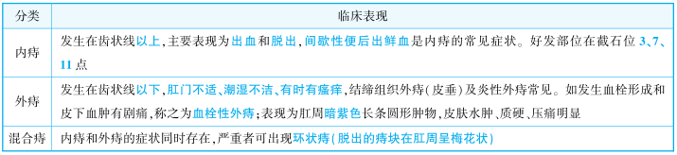
★考点 26 直肠肛管周围脓肿
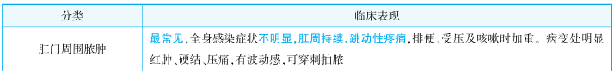
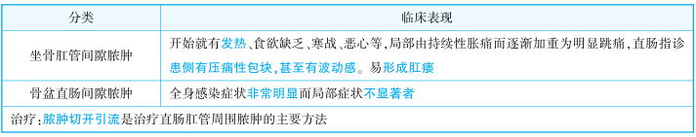
★考点 27 直肠癌(助理不考)
1.临床表现
(1)直肠刺激症状:下坠感，腹泻，里急后重。
(2)肠壁狭窄症状:大便变形、变细，严重者可出现不完全肠梗阻症状。
(3)癌肿破溃感染症状:大便带血，严重者可出现脓血便。
2.辅助检查
(1)大便隐血试验是发现早期直肠癌的有效措施。
(2)直肠指诊:最简便、最重要、首选的检查方法。
(3)直肠镜或结肠镜检查:最有意义、最有价值、可明确诊断的方法。
(4)CEA:预测预后和监测复发。
3.手术方式及适应证
(1)局部切除术:适用早期瘤体小、T 1 、分化程度高的直肠癌。
(2)经腹会阴联合直肠癌根治术(Miles 手术):扩大切除+左下腹永久性乙状结肠造瘘。 适用于腹膜返折以下的直肠癌。
(3)经腹腔直肠癌切除术(Dixon 手术):目前应用最多的直肠癌根治术。 适用于距齿状线 5 cm 以上者。
(4)经腹直肠癌切除+近端造口+远端封闭手术(Hartmann 手术):适用于全身一般情况很差，不能耐受Miles 手术或急性梗阻不宜行 Dixon 手术的病人。

